En del af den absolutte elite
B&R Industriautomatisering A/S kan igen se tilbage på et yderst tilfredsstillende år
Omsætningen vokser, antallet af medarbejdere stiger, og vi oplever stor interesse for vores virksomhed på mange fronter. Det er en positiv udvikling, der er blevet lagt mærke til, og som har betydet, at vi for tredje år i streg har modaget Børsens Gazellepris. Vi vil være frontrunners inden for industriel automation, og den gentagne anerkendelse markerer, at vi er blandt de virksomheder i Danmark, der står for at forene vækst og udvikling til gavn for vores kunder og samfundet generelt.
Stærk ejer i ryggen
ABB købte i sommeren 2017 B&R. Vi er derfor trådt ind i et fællesskab med en stærk ejer, der er klar til at investere og sikre vores fortsatte føring inden for Machine & Factory Automation. For kunderne betyder det, at vi kan tilbyde de absolut bedste løsninger på markedet. ABB’s køb af B&R vil derfor resultere i en synergieffekt, hvor der stadig er fokus på den agilitet, vores kunder sætter pris på. Vi bliver ved med at være B&R, og vores organisation, kultur og værdier står fast.
Øget fokus på værdifulde samarbejder
B&R Danmark har i årevis fokuseret på, at de bedste løsninger for kunden skabes i et tæt samarbejde. Det kalder vi Key Technology Partnership, hvor vi, i stedet for blot at være en leverandør, er med til at udvikle vores kunders forretning og konstant er på forkant med markedstrends, agerer hurtigt og tager ansvar.
Tæt på den nye viden
Automatisering og robotteknologi er buzzwords i den danske samfundsdebat for tiden. Blandt virksomheder, politikere og andre influenter diskuteres der hæftigt om, hvordan man bedst sikrer en arbejdsstyrke, der er klædt på til fremtidens arbejdsmarked – et arbejdsmarked der i den grad præges af den teknologiske udvikling. B&R engagerer sig i studerende gennem et uddannelsesmæssigt samarbejde med Syddansk Universitet. Vi har som virksomhed et ansvar for at sikre, at morgendagens nyuddannede har de kompetencer, vi efterspørger. Derfor udbyder vi fag på SDU, ansætter studentermedhjælpere og praktikanter og indgår i projektsamarbejder med studerende. På den måde er vi også tæt på den nye viden, og vi får indsigt i det mindset, der er blandt fremtidens programmører og ingeniører.
Dansk direktør i spidsen for B&R i norden
På B&R’s internationale hovedsæde i Østrig har man længe spejdet mod B&R Danmarks markedsinitiativer, som har drevet imponerende performance. Derfor er den danske B&R-direktør Carsten Clemensen blevet udpeget til at skulle lede B&R i hele norden mod samme højder, som vi oplever i Danmark. ”Vi gør noget rigtigt her i Danmark, og vores mål er, at den forretningsstrategi, vi bruger her, skal udvides til de andre nordiske markeder, så vi kan se samme vækstresultater i hele norden”, fortæller Carsten Clemensen.
Store forventninger til 2018
2017 har budt på nye, store kundeaftaler, og der er flere i pipeline. Vi fortsætter selvfølgelig også med vores Automation Academy, hvor vi tilbyder målrettede kurser for vores kunder såvel som vores egne medarbejdere, som gør dem i stand til at skabe effektive automatiseringsløsninger ved hjælp af B&R-teknologi. Herudover ser vi frem til den tredje udgave af Smart Industry Forum til sommer, hvor vi i sammen med vigtige spillere i branchen vil diskutere centrale issues inden for automation, (I)IoT, Industri 4.0 og meget mere.
www.br-automation.com
Nye, innovative produkter
I 2017 har vi præsenteret en række nye produkter. Heriblandt er en tilstandsovervågningsløsning til mobile applikationer, der giver operatører af fx landbrugsmaskiner mulighed for løbende at overvåge deres udstyrs ”sundhed”. Herudover har vi det nye SuperTrak-transportsystem, der muliggør efficient produktion til hvilken som helst batch size for selv avancerede produktionskoncepter. Endeligt lancerede vi i november ACOPOS Trak - en revolutionerende løsning til massetilpasning.

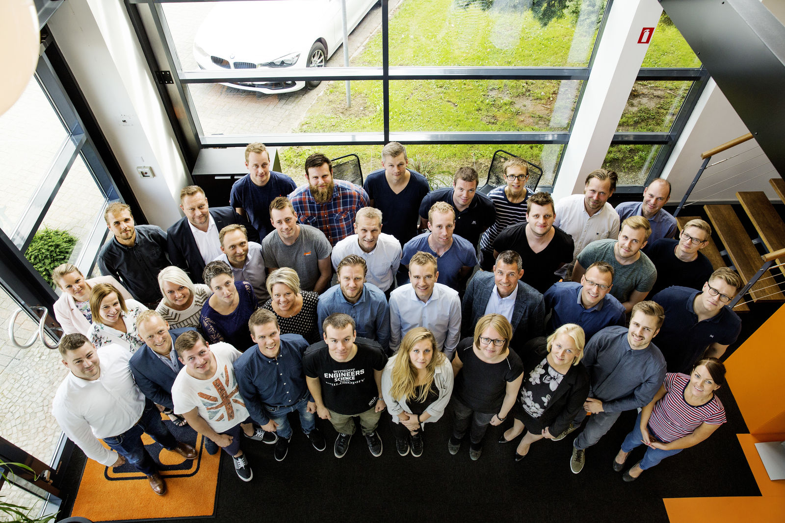

Om B&R Industrial Automation i Danmark
B&R i Danmark er et datterselskab af B&R Industrial Automation, som er en innovativ automationsvirksomhed med hovedkontor i Østrig og kontorer i hele verden. Den 6. juli 2017 blev B&R en selvstændig forretningsenhed i ABB Group. Som global markedsleder i industriel automatisering kombinerer B&R den nyeste teknologi med avanceret ingeniørarbejde for at forsyne kunder i stort set alle brancher med de mest optimale løsninger inden for automation og proceskontrol. Firmaets styrings- og drevløsninger samt industri PC’er og visualiseringssystemer sætter nye standarder inden for industriel automation. Med Industrial IoT kommunikationsstandarder som OPC UA, POWERLINK og openSAFETY såvel som den effektive software platform Automation Studio, skubber B&R konstant grænserne for hvad der er muligt inden for automatisering. Den nyskabende ånd og en klar forpligtelse af skabe simple processer sikrer B&R til at være på forkant med industriel automatisering og overstige kundernes forventninger.
Ved genoptryk af denne pressemeddelelse, venligst send en kopi til:
B&R Industrial Automation A/S
Marketingafdeling
Rolundvej 17-19
5260 Odense S
office.dk@br-automation.com

